附件3
采购需求
一、物品参数需求
序号 | 采购物品名称 |  | 品牌 | 数量  单位 | 项目要求及物品参数需求
1 | 2024届毕业生纪念品（印章 ） |  | 定制 | 4400套 | 1.印章材质：黑檀实木，造形按学校提供形状设计，两侧雕刻内容；  2：印章尺寸：7*2CM；  3：印章底部雕刻：阴刻每个学生姓名；  4：印章按学院/专业/班级分包小箱，外箱标注班级名单及数量标识；  5：礼盒材质：精品礼盒，开V槽，裱皮肤纹特种纸，烫金学校相关元素；  6：礼盒尺寸：18.5*8CM；  7：30克印泥（非印油）铁盒装，印刷校徽图案  8：EVA开槽，印章/印泥嵌入其内；  9：礼盒内页：牛油纸彩印毕业寄语/图案；  10：每个礼盒侧面处用小纸条打印人名贴于盒侧；  11：交货期：7天；  12：投标供应商在投标时需要提供样品；  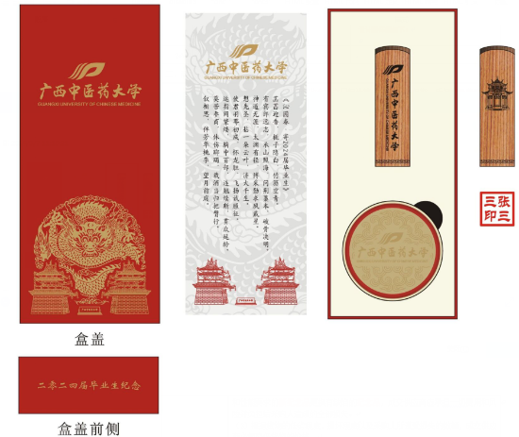  图样例如下：
二、商务需求
服务期限及地点 |  | 质保期：自货物最终验收合格之日起计算，提供1年质保期，质保期免费更换故障纪念品。服务地点：广西中医药大学各校区指定地点
付款条件 |  | 一次性支付：本采购文件项下全部货物经最终验收合格后 20 个工作日内，采购人凭成交供应商开具的全额增值税普通发票向成交供应商支付全部合同价款。
三、其他要求
1、本采购文件项下的货物在交货、验收及质保期等任何阶段内不符合合同约定的技术规范要求和验收标准的，采购人有权向成交供应商索赔并选择下列一项或多项补救措施：
（1）由成交供应商采取措施消除纪念品缺陷或不符合合同之处，如果成交供应商不能及时消除缺陷（如学生名字错漏、印章尺寸不符合、印章盒子破损、印泥漏墨、毕业寄语印制错误等缺陷），采购人有权自行消除缺陷或不符合合同之处，由此产生的一切费用均由成交供应商承担。
（2）由成交供应商在接到采购人通知后 3日内用符合合同规定的规格、质量和性能要求的新纪念品更换有缺陷的纪念品，成交供应商应承担一切费用和风险并负担给采购人造成的全部损失。
（3）根据货物的低劣程度、损坏程度以及采购人所遭受损失的数额，成交供应商必须降低货物的价格。
（4）退货，成交供应商应退还采购人支付的全部合同款，同时应承担该货物的直接费用（运输、保险、检验、货款利息及银行手续费等）。
2、成交供应商逾期交付货物的，每逾期一日，应按逾期交货总额 3 ‰向采购人支付违约金。逾期超过约定日期 7 个工作日不能交货的，采购人有权解除本合同，并要求成交供应商支付合同总额 20 %的违约金。
3、成交供应商所交付的货物品种、型号、规格、技术参数、质量不符合合同规定标准的，采购人有权拒收该货物，成交供应商愿意更换货物但逾期交货的，按成交供应商逾期交货处理。成交供应商拒绝更换货物的，采购人可单方面解除合同，并要求成交供应商支付合同总值 20 %的违约金，违约金不足以弥补采购人损失的，成交供应商还应负责赔偿。
4、成交供应商未能按约定要求履行保修义务的，每发生一次应向采购人支付合同金额的5%违约金，同时，采购人有权委托第三方进行保修，所产生的费用由成交供应商承担。若因货物缺陷或成交供应商服务质量等问题造成采购人或任何人员人身、财产损害的，成交供应商应承担有关责任并作出相应赔偿。

